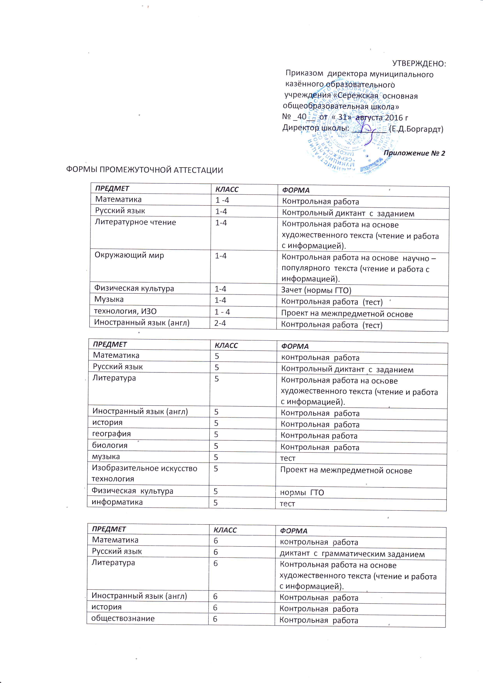

УТВЕРЖДЕНО:

Приказом директора муниципального

казённого образовательного

учреждения «Сережская основная

общеобразовательная школа»

№ 40 от « 31 » августа 2016 г.

Директор школы: __________ Е.Д.Боргардт

***Приложение № 2***

ФОРМЫ ПРОМЕЖУТОЧНОЙ АТТЕСТАЦИИ

|  |  |  |
| --- | --- | --- |
| ***ПРЕДМЕТ*** | ***КЛАСС*** | ***ФОРМА*** |
| Математика | 1 -4 | Контрольная работа |
| Русский язык | 1-4 | Контрольный диктант с заданием |
| Литературное чтение | 1-4 | Контрольная работа на основе художественного текста (чтение и работа с информацией). |
| Окружающий мир | 1-4 | Контрольная работа на основе научно – популярного текста (чтение и работа с информацией). |
| Физическая культура | 1-4 | Зачет (нормы ГТО) |
| Музыка | 1-4 | Контрольная работа (тест) |
| технология, ИЗО | 1 - 4 | Проект на межпредметной основе |
| Иностранный язык (англ) | 2-4 | Контрольная работа (тест) |

|  |  |  |
| --- | --- | --- |
| ***ПРЕДМЕТ*** | ***КЛАСС*** | ***ФОРМА*** |
| Математика | 5 | контрольная работа |
| Русский язык | 5 | Контрольный диктант с заданием |
| Литература | 5 | Контрольная работа на основе художественного текста (чтение и работа с информацией). |
| Иностранный язык (англ) | 5 | Контрольная работа |
| история | 5 | Контрольная работа |
| география | 5 | Контрольная работа |
| биология | 5 | Контрольная работа |
| музыка | 5 | тест |
| Изобразительное искусство  технология | 5 | Проект на межпредметной основе |
| Физическая культура | 5 | нормы ГТО |
| информатика | 5 | тест |

|  |  |  |
| --- | --- | --- |
| ***ПРЕДМЕТ*** | ***КЛАСС*** | ***ФОРМА*** |
| Математика | 6 | контрольная работа |
| Русский язык | 6 | диктант с грамматическим заданием |
| Литература | 6 | Контрольная работа на основе художественного текста (чтение и работа с информацией). |
| Иностранный язык (англ) | 6 | Контрольная работа |
| история | 6 | Контрольная работа |
| обществознание | 6 | Контрольная работа |
| география | 6 | Контрольная работа |
| биология | 6 | Контрольная работа |
| музыка | 6 | тест |
| Изобразительное искусство  Технология | 6 | Проект на межпредметной основе |
| Физическая культура | 6 | нормы ГТО |

|  |  |  |
| --- | --- | --- |
| ***ПРЕДМЕТ*** | ***КЛАСС*** | ***ФОРМА*** |
| Математика | 7 | контрольная работа |
| Русский язык | 7 | диктант с грамматическим заданием |
| Литература | 7 | Изложение с элементами сочинения |
| Иностранный язык (англ) | 7 | Контрольная работа |
| история | 7 | Контрольная работа |
| обществознание | 7 | Контрольная работа |
| география | 7 | Контрольная работа |
| физика | 7 | Контрольная работа |
| биология | 7 | Контрольная работа |
| музыка | 7 | тест |
| Изобразительное искусство  Технология | 7 | проект |
| Физическая культура | 7 | нормы ГТО |

|  |  |  |
| --- | --- | --- |
| ***ПРЕДМЕТ*** | ***КЛАСС*** | ***ФОРМА*** |
| Математика | 8 | контрольная работа |
| Информатики и ИКТ | 8 | тест |
| Русский язык | 8 | диктант с грамматическим заданием |
| Литература | 8 | сочинение |
| Иностранный язык (англ) | 8 | Контрольная работа |
| история | 8 | Контрольная работа |
| обществознание | 8 | Контрольная работа |
| география | 8 | Контрольная работа |
| физика | 8 | Контрольная работа |
| Биология | 8 | Контрольная работа |
| Химия | 8 | контрольная работа |
| музыка | 8 | тест |
| Изобразительное искусство | 8 | тест |
| Технология | 8 | тест |
| Физическая культура | 8 | нормы ГТО |

|  |  |  |
| --- | --- | --- |
| ***ПРЕДМЕТ*** | ***КЛАСС*** | ***ФОРМА*** |
| Математика | 9 | контрольная работа |
| Информатики и ИКТ | 9 | тест |
| Русский язык | 9 | Контрольная работа с грамматическими заданиями |
| Литература | 9 | сочинение |
| Иностранный язык (англ) | 9 | Контрольная работа |
| история | 9 | Контрольная работа |
| обществознание | 9 | Контрольная работа |
| география | 9 | Контрольная работа |
| физика | 9 | Контрольная работа |
| Биология | 9 | Контрольная работа |
| Химия | 9 | контрольная работа |
| музыка | 9 | тест |
| Искусство | 9 | проект |
| Физическая культура | 9 | нормы ГТО |